一、个人用例图

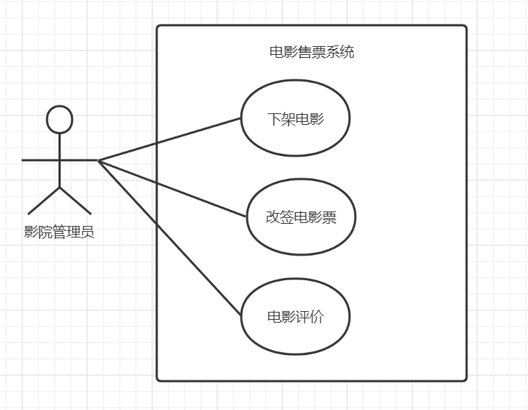

二、

用例名称：下架电影

用例编号：AD03

参与者：影院管理员

前置条件：影院管理员登录成功

后置条件：系统删除一条电影售票信息

基本流：

1.影院管理员向系统提出下架电影的请求

2.系统查找所有上架的电影并显示给管理员

3.影院管理员选择一部电影提交给系统

4.系统获取被选电影的编号

5.系统根据编号查找对应电影

6.系统删除该电影的信息

7.系统提示影院管理员电影下架成功

备选流：

2a.系统查找不到上架的电影，提示管理员还未有上架的电影，用例结束

三、系统顺序图

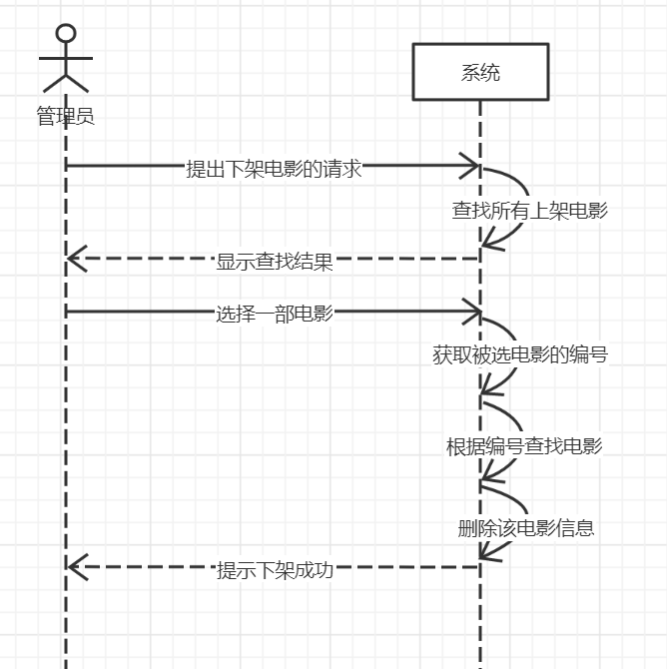

四、顺序图

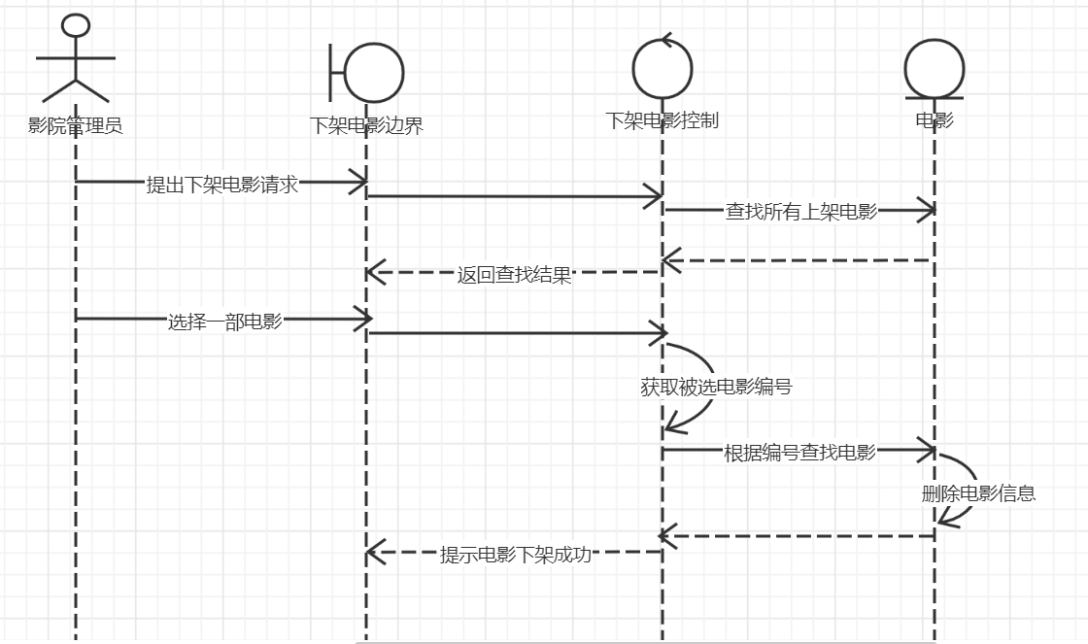

五、跨层顺序图

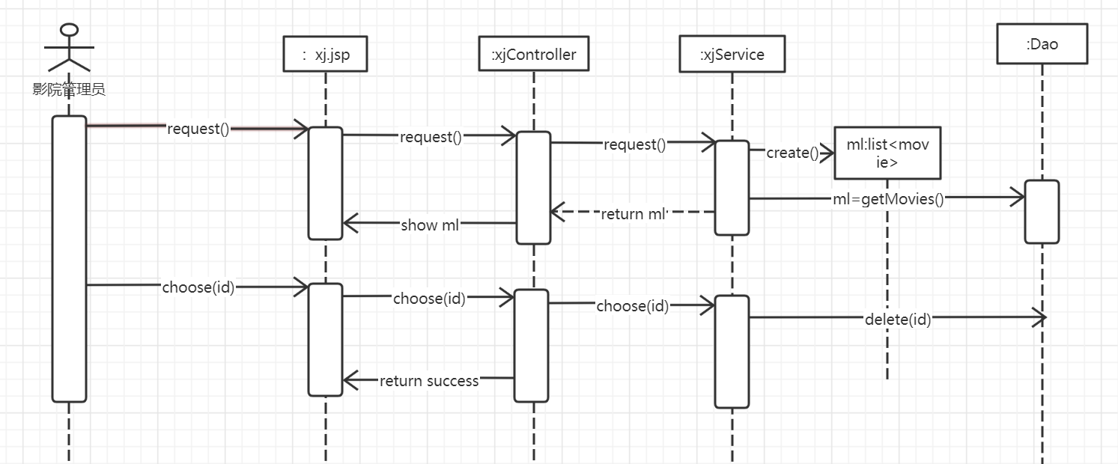

活动图

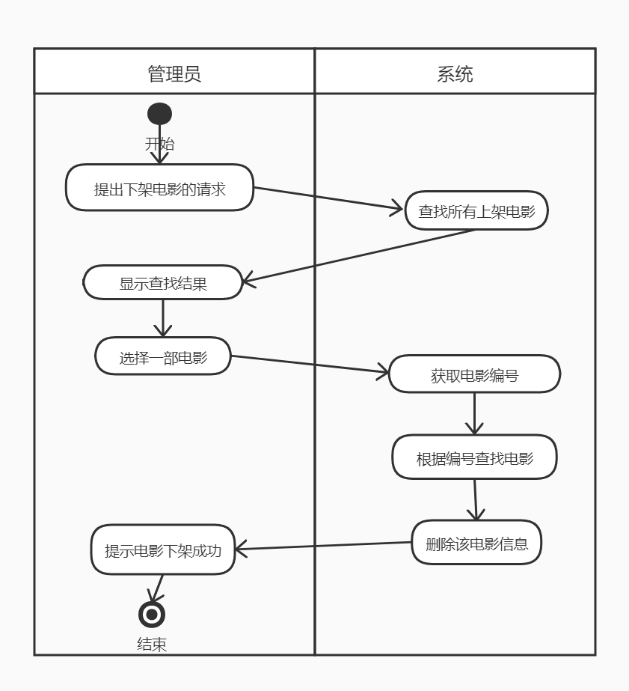

一、用例名称：电影评价

用例编号：US05

参与者：用户

前置条件：用户登录成功，电影已经放映结束

后置条件：系统新增一条电影评价信息

基本流：

1.用户向系统提交评价电影请求

2.系统查找该用户观看过的电影，并将查找结果显示给用户

3.用户选择一部电影，提交给系统

4.系统获取被选电影编号

5.系统根据编号查找电影名称，电影简介，所有评价，并显示给用户

6.用户输入评价内容并提交给系统

7.系统验证用户输入不为空

8.系统保存用户评价，提示用户评价成功

备选流：

2a.系统查找不到用户观看过的的电影，提示用户还没有看过电影，用例结束

7a.系统验证用户输入为空，提示用户输入评价内容，返回基本流第5步

二、系统顺序图

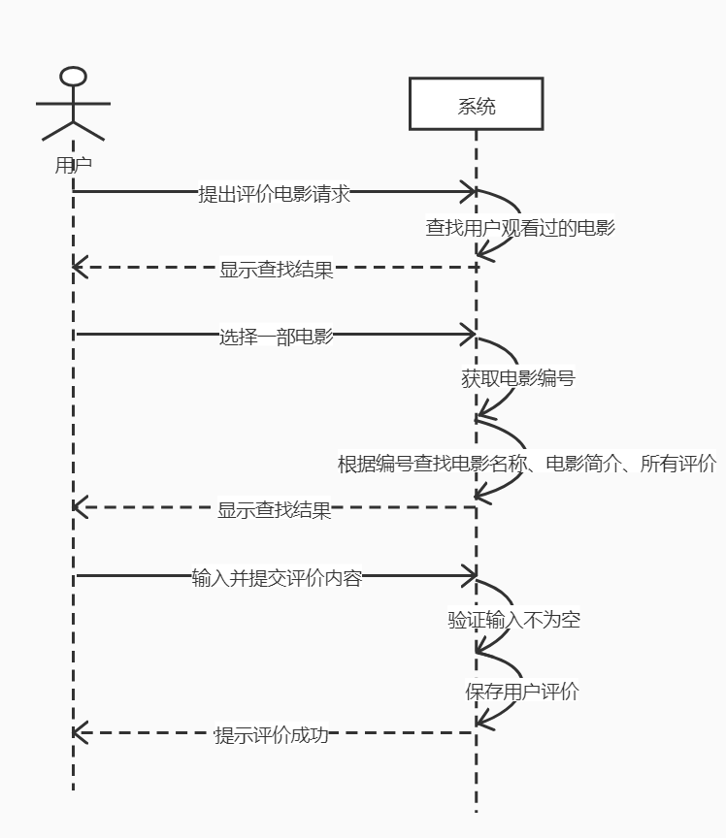

三、活动图

